系 列 推 荐
《不是诺曼惹的祸！》系列（2册）
NORMAN DIDN’T DO IT Series (2 books)
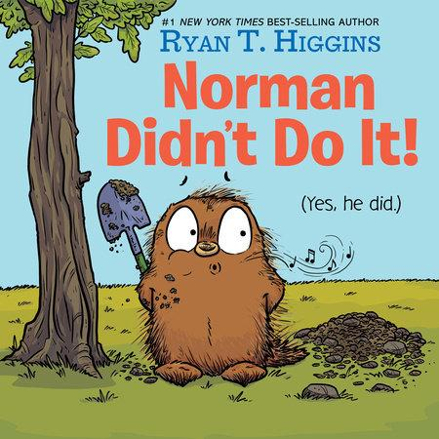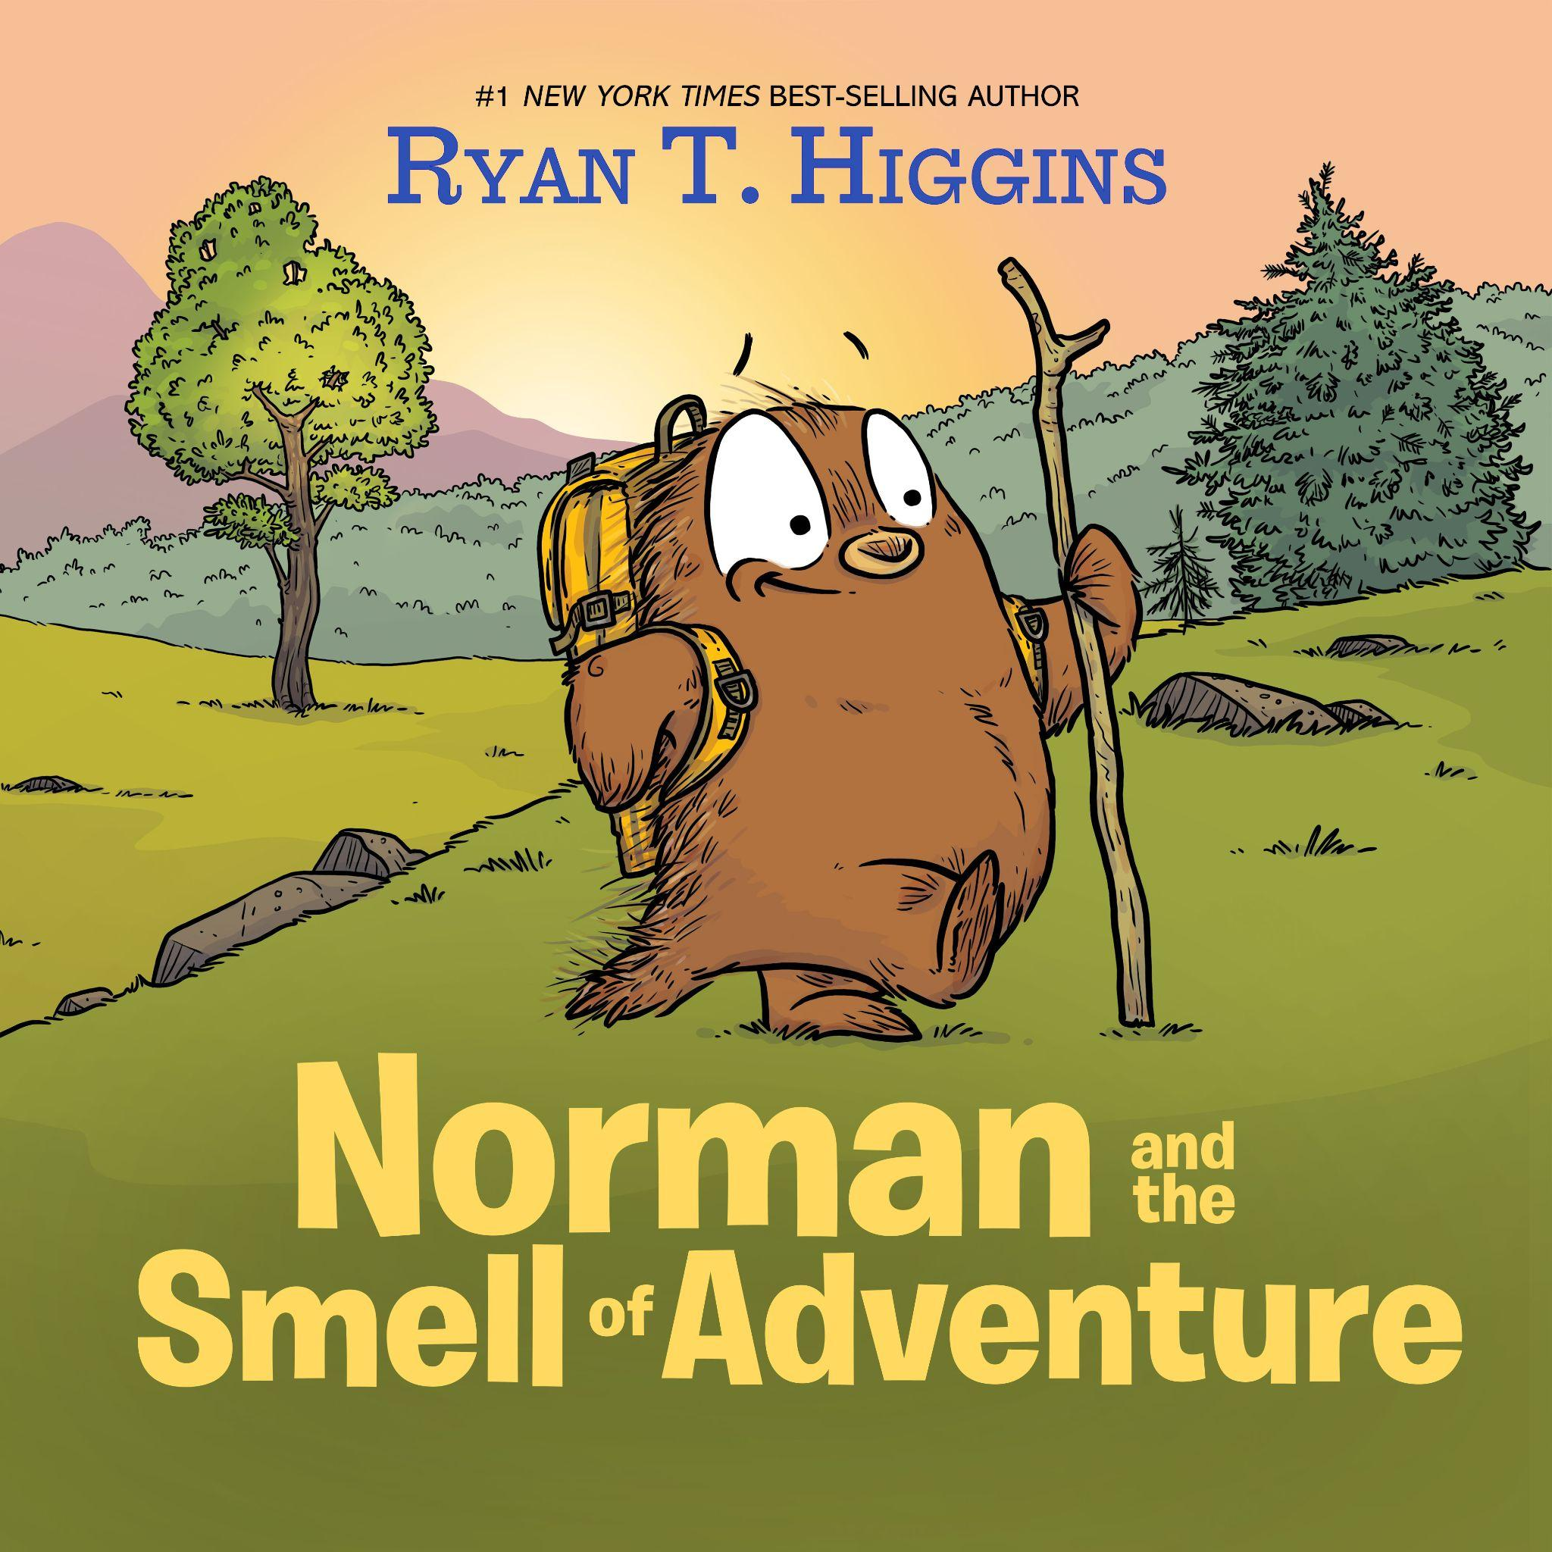
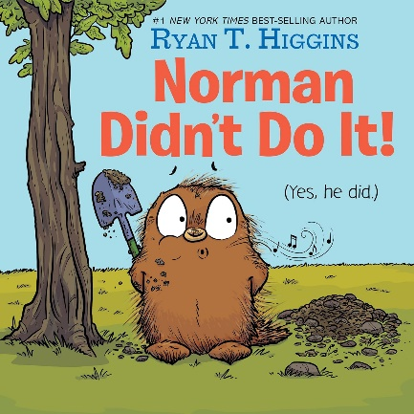
中文书名：《不是诺曼惹的祸！（其实就是他）》
英文书名：Norman Didn’t Do It!: (Yes, He Did)
作 者：Ryan T. Higgins
出 版 社：Disney Hyperion
代理公司：DeFiore
页 数：48页
出版时间：2021年9月
代理地区：中国大陆、台湾
审读资料：电子稿
类 型：故事绘本

亚马逊编辑推荐“3-5岁最佳童书”（Best Books Ages 3-5）
入选IndieBound Kids Indie Next List
《出版人周刊》和《儿童图书中心公报》（The Bulletin of the Center for Children’s Books）星级评论

内容简介：

《纽约时报》第一畅销书《我们不能吃同学》（We Don’t Eat Our Classmates）和《布鲁斯妈妈》（Mother Bruce）系列的作者瑞安·T·希金斯（Ryan T. Higgins）为我们带来了一个当代的友谊故事，以搞笑的方式探讨了当我们被嫉妒冲昏头脑时会发生什么。

诺曼（Norman）是一只豪猪。米尔德里德（Mildred）是一棵树。诺曼和米尔德里德是最好的朋友。只有他们两个。也只有他们两个。

当另一棵树冒出来时（惊喜！），诺曼看着米尔德里德和另一棵树越走越近，内心充满了嫉妒。诺曼和米尔德里德的友谊会存活下来吗？

瑞安·T·希金斯以其标志性的诙谐、奇思妙想与幽默，精彩地探索了友谊的深度与复杂性，让孩子在欢笑中理解友谊的多元意义。

媒体评价：

*本书位列IndieBound Kids Indie Next List

“一个聪明、有趣的提示：当变化发生时，要做正确的事。”
——《柯克斯书评》（Kirkus Reviews）

“笑点十足。”
——BCCB

“这个故事有关没有归属感的焦虑，精明可爱，希金斯知道什么时候该给诺曼来个特写，把重点放在诺曼的喜剧表演上。读者会发现豪猪是一个极具亲和力的主人公：陶醉于无条件的爱，容易冲动和胡思乱想，而且绝对能够自我救赎”。
——《出版商周刊》（Publishers Weekly）星级评论

“本书核心和幽默感全靠诺曼，他在故事中表现得游刃有余，用高超的表演技巧和戏剧性的感叹词来表达自己的情感，再配上诙谐的旁白，会引来很多捧腹大笑。瞪大眼睛、长着刺儿尾巴的诺曼充满了疯狂的能量，就像一个带着鹅毛笔的狂躁的学龄前儿童，而希金斯在诺曼将自己和他的大情感通过书页展现出来时，表情和肢体语言都非常到位”。
——《儿童图书中心会刊》（The Bulletin of the Center for Children’s Books）星级评论

内页插图：

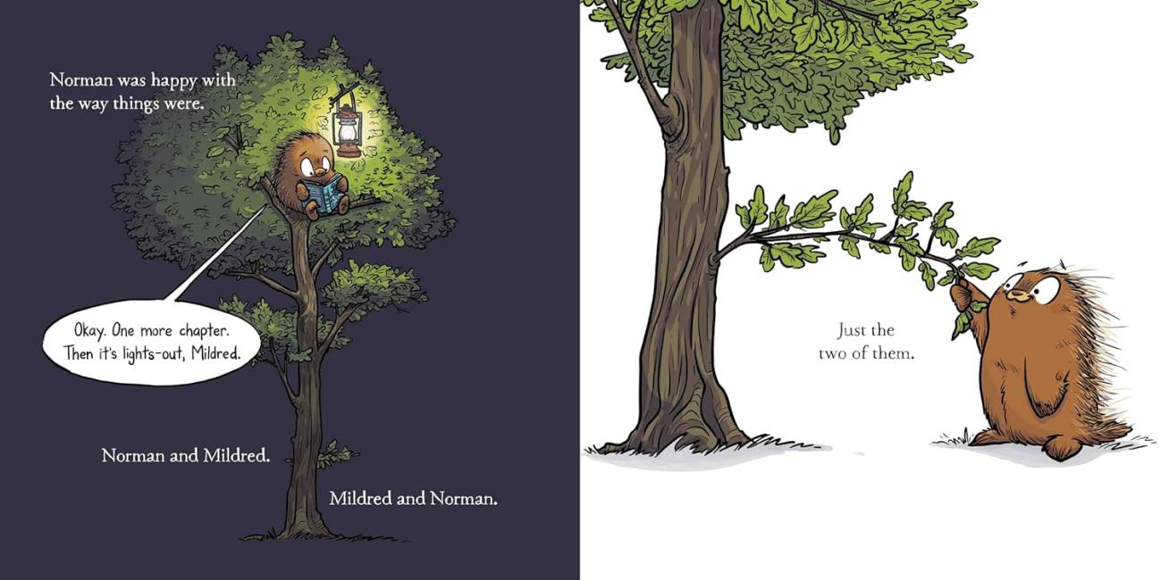

中文书名：《诺曼与冒险的味道》
英文书名：NORMAN AND THE SMELL OF ADVENTURE
作 者：Ryan T. Higgins
出 版 社：Disney Hyperion
代理公司：DeFiore
页 数：48页
出版时间：2025年7月
代理地区：中国大陆、台湾
审读资料：电子稿
类 型：故事绘本

系列续作+顶流作者+版权热销，以豪猪诺曼的冒险，传递友谊与独立的内核，适配低龄儿童，自带读者基础

核心亮点：

·顶流作者加持：作者Ryan T. Higgins是《纽约时报》畅销书创作者，作品荣获E.B.怀特朗读奖、埃兹拉·杰克·济慈新锐插画奖，口碑与销量双保障，自带粉丝基础。

·系列优势凸显：作为《不是诺曼惹的祸！》的续作，延续前作标志性幽默与温情基调，自带系列读者基础，衔接自然，易吸引原有读者群体。

·版权市场认可：版权已售出法语、丹麦语地区，说明作品具备国际市场潜力，引进风险低，适配多元文化传播需求。

·主题贴近成长：聚焦“独立探索”与“友谊守护”两大核心，精准戳中低龄儿童成长痛点，引导孩子理解独立的快乐与友谊的珍贵，兼具趣味性与教育性。

·角色设定鲜活：主角豪猪诺曼与树朋友米尔德里德的奇特组合，反差感十足，情节温暖又有趣，极易被儿童记住，引发情感共鸣。

·风格温情幽默：延续作者标志性的幽默笔触与暖心内核，语言轻松易懂，情节贴近儿童生活，适合大声朗读，适配家庭、幼儿园等多场景阅读。

内容简介：

《纽约时报》畅销书创作者瑞安·T·希金斯，在备受赞誉的《不是诺曼惹的祸！》之后，推出了这本爆笑续作，讲述了豪猪诺曼响应冒险的召唤（与味道）的故事。

诺曼是一只豪猪。

诺曼最好的朋友是米尔德里德。

米尔德里德是一棵树。

他们每天都一起做着彼此喜欢的事情，日复一日。

一天早上，诺曼醒来后想尝试一些新事物，却沮丧地发现米尔德里德有了别的计划。

于是诺曼气冲冲地离开了。独自一人，没有米尔德里德的陪伴。

他们的友谊能经受住考验吗？

瑞安·T·希金斯以其标志性的幽默与温情，探索了独立的快乐与真挚友谊的力量，让孩子在欢笑中读懂成长的意义。

作者简介：

瑞安·T·希金斯（Ryan T. Higgins）：《纽约时报》#1畅销书作者兼插画师，作品包括《我们不吃同学》《布鲁斯妈妈》《安静点！》《布鲁斯大搬家》等。其中《布鲁斯妈妈》荣获E.B.怀特朗读奖和埃兹拉·杰克·济慈新锐插画奖，备受业界与读者认可。他与妻子、孩子以及一群宠物居住在缅因州。

请将反馈信息发至：版权负责人
Email：Rights@nurnberg.com.cn
安德鲁·纳伯格联合国际有限公司北京代表处
北京市海淀区中关村大街甲59号中国人民大学文化大厦1705室, 邮编：100872
电话：010-82504106, 传真：010-82504200
公司网址：http://www.nurnberg.com.cn
书目下载：http://www.nurnberg.com.cn/booklist_zh/list.aspx
书讯浏览：http://www.nurnberg.com.cn/book/book.aspx
视频推荐：http://www.nurnberg.com.cn/video/video.aspx
豆瓣小站：http://site.douban.com/110577/
新浪微博：安德鲁纳伯格公司的微博_微博 (weibo.com)
微信订阅号：安德鲁纳伯格联合国际北京代表处

